МУНИЦИПАЛЬНОЕ БЮДЖЕТНОЕ ОБЩЕОБРАЗАВАТЕЛЬНОЕ УЧРЕЖДЕНИЕ «СРЕДНЯ ШКОЛА №33» ГОРОДА СМОЛЕНСКА

**ФИЗИКИ — ФРОНТУ**

**Выполнила:**

***Гнедова Елизавета Сергеевна,***

ученица 10 «А» класса

**Куратор проекта:**

***Гайжутене Елена Ионасовна,***

учитель физики

**2021**

**ОГЛАВЛЕНИЕ**

|  |  |
| --- | --- |
| 1. ВВЕДЕНИЕ………………………………………………………………... | 3 |
| 2. ОСНОВНАЯ ЧАСТЬ………………………………………………………………. | 5 |
| 2.1. В небе фронтовом… ……………………………………………………. | 5 |
| 2.2 Броня крепка и танки наши быстры... …………………………………. | 8 |
| 2.3 Выходила на берег «Катюша… ………………………………………… | 11 |
| 2.4. Дорога жизни …………………………………………………………… | 12 |
| 2.5. Радиотехнические средства и установки ……………………………... | 13 |
| 2.6. Изобретение размагничивающих устройства для кораблей …………. | 14 |
| 2.7. Организация связи в стране и в действующей армии ………………… | 15 |
| 2.8. Разработки радиолокационной техники ………………………………. | 17 |
| 2.9. Помощь партизанам ……………………………………………………. | 23 |
| 2.10. Вклад в артиллерию …………………………………………………… | 25 |
| 3. ЗАКЛЮЧЕНИЕ …………………………………………………………… | 26 |
| 4. ЛИТЕРАТУРА И ИНТЕРНЕТ-РЕСУРСЫ ………………………………. | 27 |

* 1. **ВВЕДЕНИЕ**

*Изобретая самолёты,  
Вдыхая жизнь в огонь «Катюш»,  
Ученый-воин был оплотом,  
Хранителем усталых душ.*

*Вера Сечина*

*Отечественная война в сознании многих поколений людей неразрывно связана с исторической памятью нашего народа, она напрямую касается духовных устоев российского общества. Память о ней составляет основу национального духа и гордости за страну, общности и сплоченности.* МихаилЕгоров, Зоя Космодемьянская, Алексей Маресьев, Валентин Котик — каждый из нас знает имена героев и их великие подвиги на полях сражений, однако наряду с массовым героизмом советских фронтовиков, не менее беспримерным является подвиг тружеников тыла: рабочих, колхозников, медицинских работников и многих-многих других, чьими руками была выкована Победа.

Огромный вклад в итоговый разгром фашизма внесли и ученые-физики. Защита Родины была выполнением великой исторической миссии спасения человечества от фашистской угрозы. Наука и высшая школа, ее профессора, преподаватели, сотрудники и студенческая молодежь стояли перед лицом новых и сложных задач, серьезных трудностей и суровых испытаний.

История войны – это не только история боевых действий, это экономическая, политическая и научная история. Чем дальше в прошлое уходит война, тем более значимым для нас становится подвиг советского народа в Великой Отечественной войне, тем весомее считается вклад учёных и конструкторов в эту победу.

Физика – одна из наук на основе, которой базируется техника. Во время войны роль науки в развёртывании военного производства была огромна, что позволило не только выстоять в войне, но и победить. Советские ученые, конструкторы, инженеры с первых дней войны были полны решимости отдать все свои силы, знания, весь свой труд и опыт великому делу разгрома фашизма. «Все для фронта, все для победы!» – эти слова стали девизом миллионов. Как никогда был ясен тезис о войне: «…берет верх тот, у кого величайшая техника, организованность, дисциплина и лучшие машины…» Данная работа рассказывает о мужестве, героизме, самоотверженном труде выдающихся физиков в военное время, об открытиях, обеспечившим победу в войне с Германией.

*Проблема:* недостаточный уровень знаний учеников о значении вклада физиков в победу в Великой Отечественной войне.

*Актуальность:* необходимость повышения уровня знаний учеников о роли изобретений советских учёных в деле Великой Победы.

*Цель:* показать роль науки в борьбе с немецким фашизмом,познакомиться с наиболее значимыми открытиями, ставшими решающими факторами в деле победы в Великой Отечественной войне.

*Задачи:*

1. Узнать какие учёные работали во время Великой Отечественной войны над разработкой вооружения советской армии.
2. Рассмотреть важнейшие открытия в области науки и техники в период с 1941 по 1945 год.
3. Оценить вклад советских изобретателей в победу над нацистской Германией.

*Объект исследования:* вклад советских ученых в дело Великой Победы.

*Предмет исследования:* оружие и техника, созданная советскими физиками в годы Великой Отечественной войны.

*Значимость проекта* заключается в возможности использования материала работы на уроках физики и истории.

*Методы исследования:*

* + сбор информации
  + анализ полученной информации
  + моделирование
  + обобщение

2. ОСНОВНАЯ ЧАСТЬ

2.1. В небе фронтовом…

Важную задачу перед учеными поставила военная авиация.

Знаменитый авиаконструктор Семён Алексеевич Лавочкин писал: «Я не вижу моего врага – немца-конструктора, который сидит над своими чертежами. Но, не видя его, я воюю с ним. Я знаю, что бы ни придумал немец, я обязан придумать лучше. Я собираю всю мою волю и фантазию, все мои знания и опыт, чтобы в день, когда два новых самолета – наш и вражеский – столкнутся в военном небе, наш оказался победителем».

В суровые военные будни, отводя на сон два-три часа в сутки, Семен Алексеевич Лавочкин создавал новый быстроходный, маневренный, хорошо вооруженный истребитель Ла-5. Чтобы сделать машину стремительной и более «живучей», конструктор поставил на нее звездообразный двигатель конструкции А. Д. Швецова; этот двигатель имел большую мощность и воздушное охлаждение, что делало его более надежным (в случае пробоя системы охлаждения двигатель не выходил из строя за счет перегрева). Была также переделана головная часть самолета, сменено горизонтальное «оперение» и крыло, усилена броневая защита летчика. Новый самолет был создан в кратчайший срок. Уже через две недели после испытания опытного образца его производство было запущено в серию, вскоре машины пошли в бой. Первые полки истребителей Ла-5 участвовали в сражениях уже осенью 1942 года: они громили фашистов под Сталинградом и помогли превратить небо над городом в «грандиозную мясорубку для немецкой авиации».

В 1943 г, когда страна подводила итоги битвы на Волге, С.А. Лавочкин за свой творческий вклад в эту победу получил высокое звание Героя Социалистического Труда.

В 1943 г Военно-воздушные силы получили еще одну отличную машину. Под руководством авиаконструктора Александр Сергеевич Яковлева на базе самолета Як-1 был сконструирован самый легкий (всего 2650 кг) и маневренный истребитель второй мировой войны Як-2. Во время войны были созданы и усовершенствованы другие типы самолетов. В 1943 году был создан пикирующий бомбардировщик Ту-2 конструктора Андрей Николаевич Туполева, поднявший 3000 кг бомб, развивающий скорость 547 км/ч, а в 1944 году – штурмовик ИЛ-10 конструктора Сергей Владимирович Ильюшина с устойчивой броней и вооружением. Этот самолет покрыл себя неувядаемой славой, прозванный фашистами «летающим» танком, «черной смертью». О наших самолетах говорили: «Славьтесь гордые в атаке «Илы», «Лавочкины», «Яки» – боевые корабли».

В 1942-1943 годах под руководством профессора Исаак Ильич Китайгородского была решена сложнейшая научно-техническая задача – разработан рецепт получения бронестекла, прочность которого в 25 раз превосходила прочность обычного стекла. На его основе удалось создать прозрачную пуленепробиваемую броню для кабин самолётов. Наши лётчики получили возможность более безопасного обзора пространства во время сражения.

Советские изобретатели столкнулись с ещё одной проблемой в авиации в военные годы. При получении больших скоростей, авиаконструкторы столкнулись с явлениями флаттера и шимми, которые приводили к разоружению самолёта. Флаттер — самовозбуждающиеся незатухающие колебания частей летательного аппарата (крыла, хвостового оперения, лопастей воздушного винта, обшивки и др.), приводящие, как правило, к разрушению конструкции. Эффект Шимми — автоматические колебания колеса вследствие неустойчивости прямолинейного качения. Явление Шимми во многом аналогично явлению флаттера.

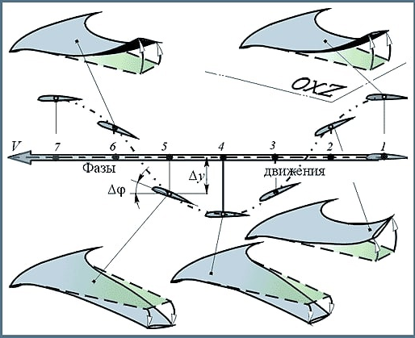

Рисунок 1 – флаттер

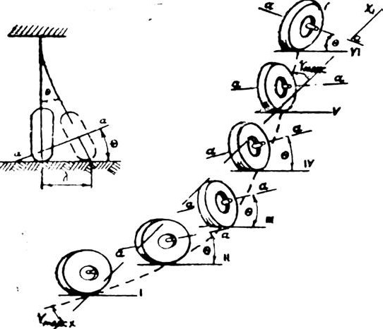

Рисунок 2 – эффект шимми

Созданная учёными во главе с выдающимся математиком и физиком, профессором Мстислав Всеволодович Келдышем, теория опасных явлений дала возможность советской авиационной науке вовремя защитить конструкции скоростных самолётов от появления вибраций.

**2.2 Броня крепка и танки наши быстры...**

И в конструкторских бюро танкостроителей полным ходом шла напряженная творческая работа. В 1943 г под руководством инженеров Жозеф Яковлевич Котина, Александр Иванович Благонравова, Николай Леонидович Духова в краткие сроки был создан новый советский тяжелый танк Ис-2. Данная боевая машина стала одним из символов победы в Великой Отечественной войне. На полях сражений она массово появилась в 1944 году, став самым мощным и наиболее тяжелобронированным серийным танком союзников периода Второй мировой войны, одним из сильнейших танков в мире. Хорошее бронирование и мощное 122-мм орудие позволяли данной машине решать на поле боя различные боевые задачи. Тяжелые танки ИС-2 не боялись встреч с хорошо бронированными немецкими «Пантерами» и «Тиграми», а также очень уверенно чувствовали себя при штурме городов и укрепленных позиций противника, чему способствовали мощные 122-мм фугасные снаряды. Его масса была 45 тонн, по техническим характеристикам он значительно лучше: толщина брони 90-120 мм, скорость до 52 км/ч. Танк имел мощное вооружение: пушку 122 мм калибра, и 4 пулемета. Создание Ис-2 явилось блестящим научно-техническим достижением. Эта машина была признана одной из лучших в истории войны. На базе танка Ис-2 – в 1944 г. был создан ряд тяжелых самоходных артиллерийских установок, в том числе Ису-152. Своими огневыми залпами эта гусеничная «царь-пушка» громила врага в конце войны. Появление на полях сражений машин Ис-2 и Ису-152 похоронило надежды гитлеровских захватчиков на техническое превосходство их танков.

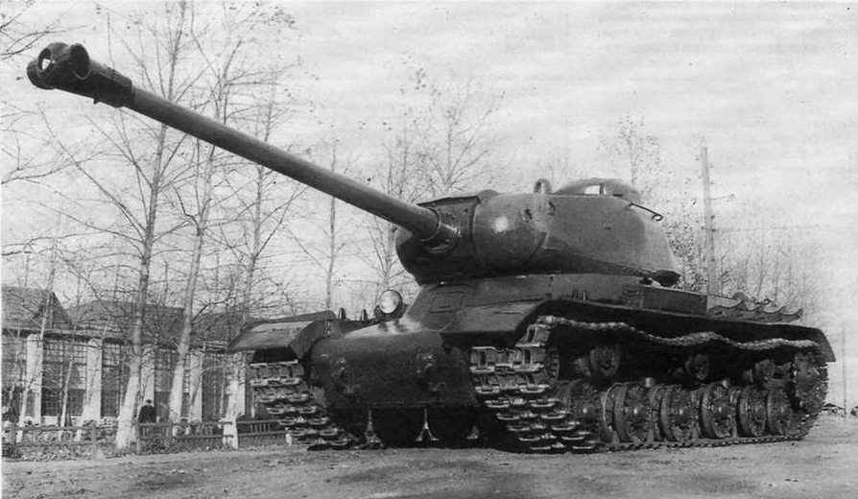

Рисунок 3 – тяжелый танк ИС-2

Николай Александрович Астров – ведущий разработчик лёгких танков военного периода. Главный конструктор завода Николай Александрович выдвинул предложение — подготовить новый боеспособный танк, Т-60. Опытный образец с небронированным корпусом построили всего за месяц. Астров лично перегнал его на завод ГАЗ, где и начали осваивать серийный выпуск машины. Осенью 1941 новые советские танки уже воевали. Т-60 отличался мощным вооружением, усиленным бронированием, меньшей высотой машины. Развивал скорость до 42 км/ч. Небольшой вес машины позволял уверенно передвигаться по льду. Замена цементированной брони на гомогенную позволяла увеличить объёмы выпуска, сохранив приемлемую пулестойкость. Максимальная толщина брони первоначально доходила до 20мм. Когда первые бои показали уязвимость Т-60 даже для противотанковых ружей, броню усилили. Сначала проблема решалась установкой дополнительных экранов, а с 1942 корпуса собирались из более толстых листов — до 35 мм. Восьмигранная башня с бортами толщиной в 25мм была смещена влево, так как правую часть корпуса занимал моторный отсек. С февраля 1942 толщину бортов так же довели до 35 мм.

Ведущим инженером Н.Н. Козыревым в конструкторском бюро Завода № 37 города Москвы был пущен Т-37А - советский малый плавающий танк. Для обеспечения плавучести танк был оснащен дополнительными поплавками, размещенными вдоль бортов корпуса. Развивал скорость на суше до 40 км/ч, а на плаву - до 6 км/ч.

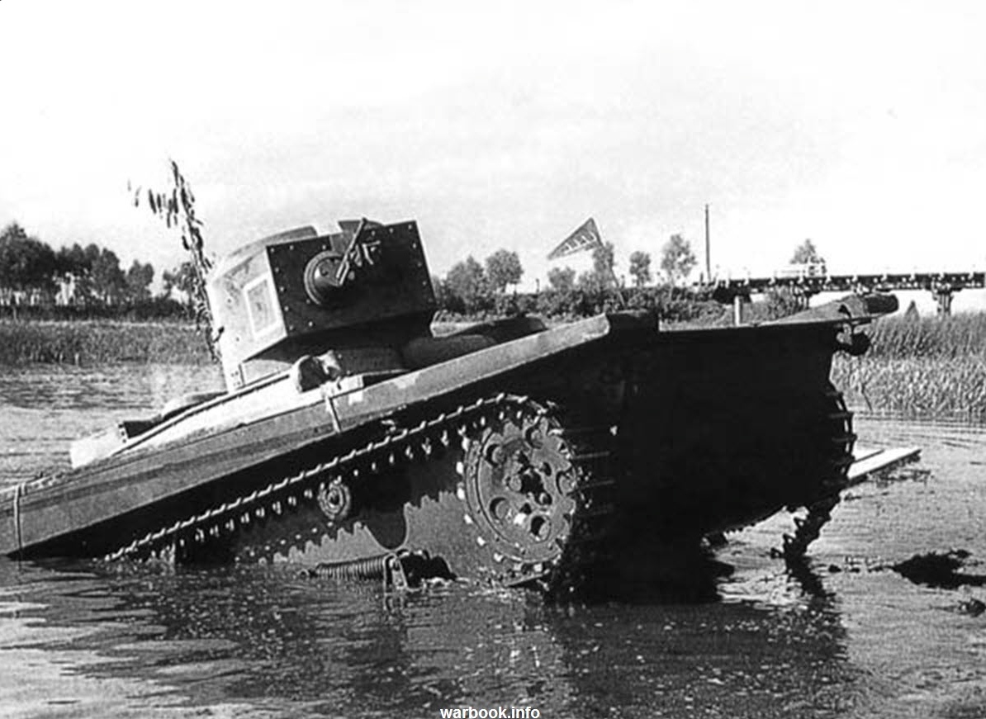Рисунок 4 – малый плавающий танк Т-37 А

Под руководством главного конструктора Уральского танкового завода генерала-майора Александра Александровича Морозова был выпущен самый массовый средний танк Второй мировой войны T-34. Отличается он оптимальным соотношением между основными, боевыми, эксплуатационными и технологическими характеристиками. В феврале — марте 1944 года танки Т-34 начали поступать в войска. С 1944 г. -1945 г. Их было выпущено – около 26 тысяч.

**2.3 Выходила на берег «Катюша…**

В 1939–1941 годах происходило усовершенствование реактивных систем, проводились испытания. Решение о создании батарей, включавших в себя новое оружие, было принято буквально за несколько часов до начала войны: 21 июня 1941 года. Советский учёный Андрей Григорьевич Костиков, инженеры Иван Исидорович Гвай и Владимир Николаевич Галковский, конструктор Алексей Петрович Павленко и другие изобретатели вложили свои знания и труд в совершенствование реактивной артиллерии. К началу военных действий был создан 1 образец нового грозного реактивного оружия – гвардейский миномет Бм-13, вскоре любовно названный в народе «Катюша». Установка заряжалась 16 снарядами, каждый массой по 42,5 кг и своим ураганным огнем поражал противника на расстоянии до 8 км. Эта установка сочетала в себе три важных качества: подвижность, мощность, шквальность огня. От тех легендарных установок идет, по сути, вся история российской ракетной техники. А реактивные снаряды для «катюш» разработал Владимир Андреевич Артемьев*.* Первые выстрелы по врагу батарея из семи реактивных минометов произвела 14 июля 1941 г в районе города Орши. Оружие было неточным, но очень эффективным при массированном применении. Немаловажен был и эмоциональный эффект: во время залпа все ракеты выпускались практически одновременно — за несколько секунд территорию в районе цели буквально перепахивали реактивные снаряды. На критический случай машины были снабжены механизмом самоликвидации.

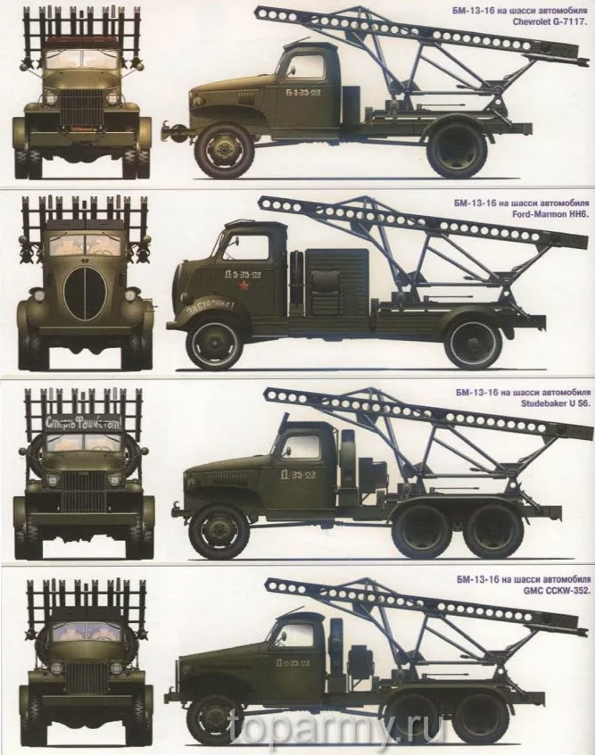

Рисунок 5 – БМ-13

**2.4. Дорога жизни**

Дорога жизни блокадного Ленинграда – это единственная транспортная магистраль через Ладожское озеро во время Великой Отечественной войны 1941-1945 годов. Она связывала блокадный Ленинград со страной. Давала возможность перевозить продукты и другие жизненно- важные вещи. В период навигации – на кораблях по воде, а в зимнее время – на автомобилях и гужевом транспорте по льду. Дорога давала жизнь с сентября 1941 по март 1943 года. Вскоре выяснилось на первый взгляд совершенно необъяснимое обстоятельство: когда грузовики шли в Ленинград максимально нагруженные, лед выдерживал, а на обратном пути, когда они вывозили больных и голодных людей, т.е. имели значительно меньший груз, лед часто ломался и машины проваливались под лед.

Руководство города поставило перед учеными задачу: выяснить, в чем дело, и дать рекомендации, избавляющие от этой опасности. Ученые под руководством советского физика Павла Павловича Кобеко провели исследования и выяснили причины: главную роль играет деформация льда. Эта деформация и распространяющиеся от нее по льду упругие волны зависят от скорости движения транспорта. Критическая скорость 35 км/ч: если транспорт шел со скоростью, близкой к скорости распространения ледовой волны, то даже одна машина могла вызвать гибельный резонанс и пролом льда. Большую роль играла интерференция волн сотрясений, возникающих при встрече машин или обгоне; сложение амплитуд колебания вызывало разрушение льда.

Физики разработали методику регистрации колебаний льда в разных условиях и создали аппаратуру, которая позволяла регистрировать всё, что происходило со льдом под влиянием нагрузок, причём, делать это быстро и автоматически, ведь немцы передышек не давали.

Наконец, первая партия приборов (автоматических установок) была изготовлена и установлена вдоль всей дороги на кромке льда. Исследования проходили в темноте, на ветру, в тридцатиградусную стужу, под обстрелом. А надо было изучить пластическую деформацию и вязкость льда, его проломы и грузоподъёмность, изменение амплитуды ветровых колебаний, суточные колебания ледяной толщи и многое другое.

На основе полученных данных учёные разработали правила безопасного движения по ледовой дороге, рассчитали допустимые скорости при движении с любым грузом. Таблицы и инструкции были размножены и неукоснительно использовались на всём фронте, ледовые аварии прекратились.

А в сентябре 1942 года инженеры Ленэнерго прорвали энергетическую блокаду Ленинграда, проложив линию электропередачи по дну Ладожского озера.

Эти и другие открытия и изобретения ленинградских учёных сыграла огромную роль в прорыве блокады и помогли выстоять Ленинграду. Автоматическая установка еще долгое время использовалась в мирное время.

**2.5. Радиотехнические средства и установки**

Немалый вклад в развитие радиотехнических средств и установок, предназначенных для военных целей, внес в годы Великой Отечественной войны академик Абрам Фёдорович Иоффе, который в то время являлся председателем комиссии по научно-техническим военно-морским вопросам. Специально для партизанских отрядов им был разработан термоэлектрогенератор, служивший источником питания для радиоприемников и передатчиков. Он состоял из нескольких термоэлементов, крепившихся к дну солдатского котелка. В котелок наливалась вода, и он ставился на костер. Вода определяла температуру одних спаев, а температуру других "задавало" пламя костра, нагревающее дно котелка. Перепада температур в таком случае в 250-300 градусов хватало для надежного обеспечения питания переносной радиоаппаратуры партизан. Подобный термогенератор был прост по конструкторскому оформлению, удобен в эксплуатации, а главное - готовым к действию в любое время.

Практические рекомендации А.Ф. Иоффе, подкрепленные теоретическими разработками академиков Леонида Исааковича Мандельштамма, Николая Дмитриевича Папалекси и Владимира Александровича Фока, нашли свое воплощение в реализации идеи по радиообнаружению самолетов. Практические потребности обороны страны поставили перед физиками важную научную проблему - создать такую технику, которая бы позволяла осуществлять точное обнаружение воздушных целей на дальних подступах от военных и гражданских объектов независимо от состояния погоды. Эта проблема оказалась успешно разрешенной при участии А.Ф. Иоффе. Первая отечественная радиолокационная установка была создана в лаборатории академика Юрия Борисовича Кобзарева, которая позволяла обнаруживать и пеленговать вражеские самолеты на расстояниях от 100 до 145 км.

**2.6. Изобретение размагничивающих устройства для кораблей**

Для экспериментов по размагничиванию больших кораблей был выделен линкор "Марат". Именно на этом крупнейшем корабле нашего военно-морского флота при помощи размагничивающей обмотки тока физикам удалось в десятки раз уменьшить магнитное поле в непосредственной близости от киля - наиболее уязвимой части корабля. На основании этих опытов командование издало приказ об организации бригад по установке размагничивающих устройств на всех кораблях флота. Уже в августе 1941 года основное боевое ядро кораблей на всех действующих флотах и флотилиях было защищено от магнитных мин противника. Благодаря самоотверженному труду ученых-физиков и военных моряков, для Родины были сохранены сотни кораблей и многие тысячи человеческих жизней.

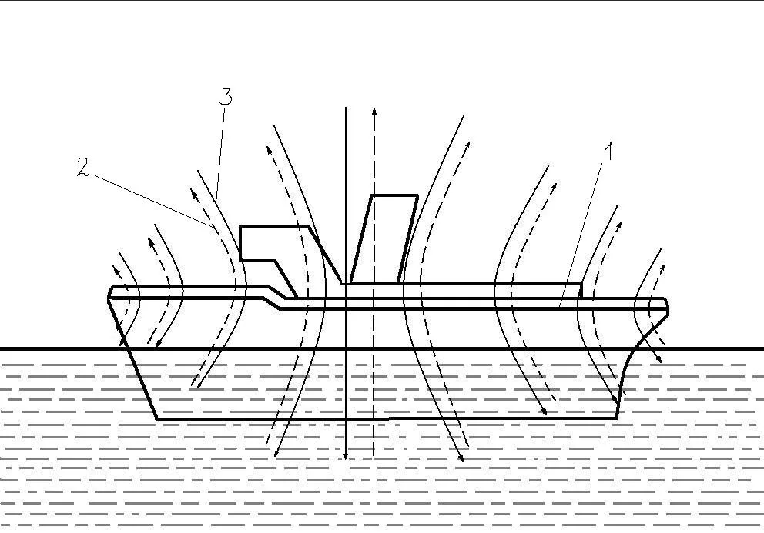

Рисунок 6 – схема обмоточного метода размагничивания кораблей

Работа группы ученых под руководством профессора Игоря Васильевича Курчатова в г. Севастополе была сопряжена не только с большой ответственностью, но и опасностью. Устройство мин, применявшихся фашистами, постоянно менялось, и для успешной борьбы с ними необходимо было изучить их устройство. Разборку мин неизвестной конструкции зачастую собственноручно производил сам Игорь Васильевич. Суровая действительность военного лихолетья заставляла рисковать жизнью даже крупнейшего ученого нашей страны.

**2.7. Организация связи в стране и в действующей армии**

Весомый вклад в общее дело Победы внесли военные связисты. Родина по достоинству оценила их ратные подвиги: 304 из них стали Героями Советского Союза, 133 – полными кавалерами ордена Славы. Почти 600 отдельных частей связи были награждены боевыми орденами, 58 армейских подразделений связи удостоились наименования гвардейских, 172 подразделения были названы в честь городов, в освобождении которых они участвовали. Сотни тысяч воинов-связистов были награждены орденами и медалями СССР**.**

Огромную роль в обеспечении нашей страны связью во время Великой Отечественной войны сыграл Иван Терентьевич Пересыпкин – нарком связи с 1939 по 1944 гг. С июля 1941 г. он был одновременно наркомом связи и заместителем наркома обороны СССР (по ноябрь 1944 г.), а также начальником Главного управления связи Красной Армии (по 1946 г.). В 1944 г. И.Т. Пересыпкину было присвоено воинское звание маршала войск связи, а в 1946 г. (по 1957 г.) он стал начальником Сухопутных войск связи. В конце жизни им были написаны несколько книг, посвященных истории развития войск связи, их деятельности в годы войны и в послевоенный период.

С начала войны в войсках, органах управления Красной Армией, в службах связи сложилось тяжёлое положение. Противнику удалось разрушить многие узлы связи, вывести из строя магистральные линии и другие объекты. В январе 1942 г. в результате оккупации гитлеровцами значительной части территории СССР протяжённость телеграфно-телефонных линий общегосударственного значения сократилась по сравнению с довоенной на 59%, а количество действующих телеграфных аппаратов уменьшилось на 40%. Государственный комитет обороны, Ставка Верховного Главнокомандующего, нарком связи И.Т. Пересыпкин приняли энергичные и эффективные меры для срочного исправления сложившегося положения. Была перестроена система управления связью в Красной Армии – от Генштаба до батальона. В самое напряжённое время битвы за Москву И.Т. Пересыпкин лично возглавил строительство специального, защищённого от помех, кольца связи вокруг Москвы, а также восточного полукольца. В результате была получена возможность подключаться к этим линиям, минуя узлы связи Центра, что существенно улучшило управление войсками.

В 1941 г. по решению ГКО в дополнение к трем действующим линейным батальонам связи были сформированы еще 10 ремонтно-восстановительных батальонов, каждый — численностью 750 человек; к маю 1942 г. они были переформированы в 25 батальонов по 300 человек. В батальоны связи были призваны высококвалифицированные специалисты из Центрального научно-исследовательского института связи (ЦНИИС), а также выпускники Московского института инженеров связи и Военной академии связи.

Ставка, фронты, армии, корпуса и дивизии получили вновь сформированные части и подразделения, обеспечивавшие все виды связи. Средствами связи были оборудованы самолёты, автомобили, мотоциклы и др.

С 1942 по 1943 г. основным средством связи высших органов государственного управления (в Красной Армии, в звене Ставка ВГК – штабы фронтов, военных округов – армий, а иногда и соединений) стала высокочастотная телефонная связь. В штабах фронтов и армий она предоставлялась командующему, члену военного совета и начальнику штаба. В короткие сроки были сформированы и подготовлены специальные части для обеспечения связью в звене «Ставка — фронт», а также частей и подразделений для обслуживания линий связи в звене «армия — корпус — дивизия». В середине 1942 г. командующим фронтами, армиями, а впоследствии и командирам соединений были предоставлены личные радиостанции, которые находились при них во время выезда в войска.

О масштабах работы Наркомата связи и лично наркома И.Т. Пересыпкина в годы ВОВ свидетельствуют следующие факты. Только с 1 января по 1 апреля 1942 г. на всех фронтах частями связи было построено 21500 км постоянных линий, подвешено свыше 121000 км новых проводов, восстановлено около 190000 км разрушенных или повреждённых линий связи. С 1 по 15 августа 1945 г. частями связи 1-го Дальневосточного фронта было подвешено 765 км проводов.

Насколько широко радиосвязь использовалась в управлении войсками Красной Армии показывает, например, Белорусская операция 1944 г. В операции по освобождению Белоруссии от немецких захватчиков одновременно было задействовано 27174 радиостанции различного типа, обеспечивавших связь командования фронтов, армий, корпусов, дивизий, полков и батальонов и взаимодействие между пехотой, кавалерией, артиллерией и авиацией и др. Благодаря радио было точно по часам обеспечено развертывание огромных бронированных клещей с севера от Витебска на Минск (войсками генерала армии И. Д. Черняховского) и с юга вдоль Пинских болот на Брест (войсками маршала К.К. Рокоссовского).

**2.8. Разработки радиолокационной техники**

Радиолокационные станции для противовоздушной обороны (ПВО), авиации и ВМФ. Работы по созданию радиолокационных станций (РЛС) начались в СССР еще в 1935 г. Это позволило к началу войны иметь на вооружении войск ПВО первые надежные РЛС дальнего обнаружения, такие как РУС-1, которых до войны серийно было выпущено 45 комплектов.

В исключительно сжатые сроки (апрель 1939 г. — апрель 1940 г.) была создана импульсная автомобильная РЛС дальнего обнаружения «Редут» с дальностью действия 100 км. В мае 1941 г. появились наземные РЛС дальнего обнаружения с большей дальностью действия – РУС-2 и вскоре – РУС-2С, созданные сотрудниками Лениградского физико-технического института под руководством Юрия Борисовича Кобзарева. Создание станции РУС-2 было отмечено присуждением её разработчикам Сталинской премии 1-й степени. Эти РЛС в первый период войны получили высокую оценку войск за хорошие тактико-технические характеристики, надежность и простоту обслуживания.

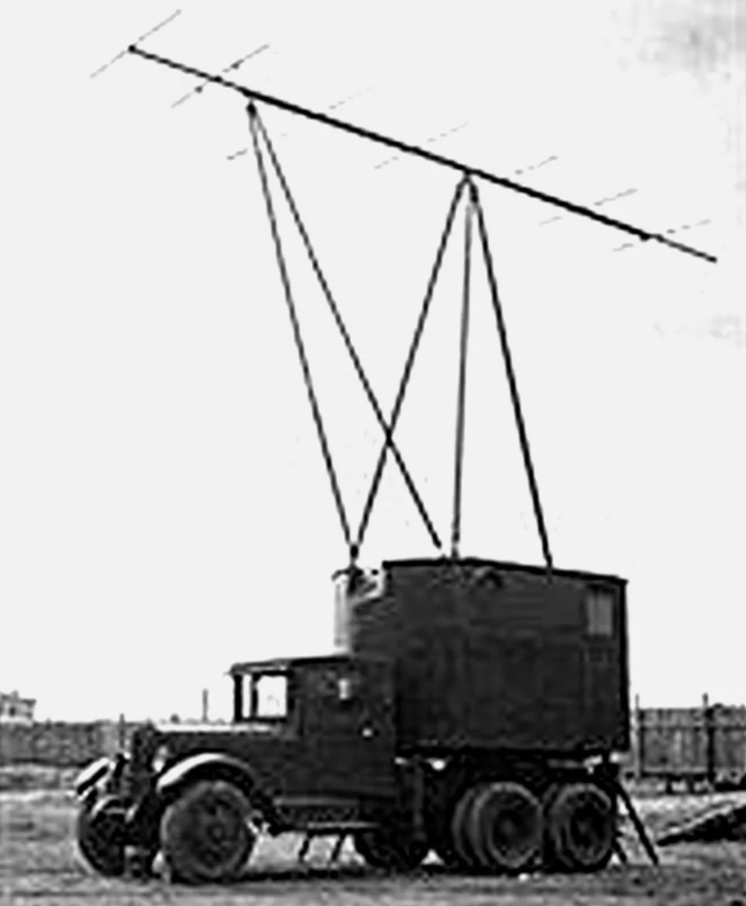

Рисунок 7 - наземная РЛС РУС-2

Боевой опыт радиолокационного подразделения, расположенного в московской зоне ПВО в октябре-ноябре 1941 г., показал, что с помощью РЛС точный прицельный зенитный огонь по 127 фашистским бомбардировщикам не позволил более 80% самолетов прорваться через зону огня: они были сбиты или вынуждены повернуть обратно.

Значительную роль в организации широкого фронта работ по созданию радиолокационной техники сыграл Аксель Иванович Берг. В довоенное время он был признанным ученым в области радиотехники, профессором и начальником Военно-морской академии, разработчиком радиоаппаратуры для ВМФ. Однако в 1937 г. он был арестован по надуманному обвинению как участник «антисоветского военного заговора» и три года провел в тюрьме. К счастью, в 1940 г. все обвинения с него сняли и восстановили в должности. В конце 1942 г. А.И. Берг доложил Сталину о настоятельной необходимости скорейшего развертывания в стране исследовательских и конструкторских работ, направленных на создание отечественной радиолокационной техники не только для целей ПВО, но и для авиации и военно-морского флота. После этого доклада в марте 1943 г. профессор А.И. Берг был назначен на пост заместителя наркома электропромышленности, а 4 июля 1943 г., перед началом битвы на Курской дуге, вышло постановление Государственного Комитета Обороны о создании при нем Совета по радиолокации. Председателем Совета был назначен член ГКО, секретарь ЦК ВКП (б) Г.М. Маленков, а его заместителем – А.И. Берг. В состав постоянных членов Совета были введены народные комиссары оборонных отраслей промышленности, руководящие работники Госплана СССР, наркоматов обороны и военно-морского флота, многие видные ученые, военные инженеры. Научный отдел Совета вначале возглавили профессоры Ю.Б. Кобзарев и А.Н. Щукин. Во главе промышленного отдела стоял Александр Иванович Шокин впоследствии (в течение 27 лет) министр электронной промышленности, ее организатор, выдающийся инженер и учёный.

Первые отечественные самолетные радиолокаторы. В июле 1942 г. под руководством Виктора Васильевича Тихомирова – сотрудника лаборатории А.А. Расплетина, была создана РЛС «Гнейс». Она сразу же была запущена в серийное производство. Эта РЛС определила рождение нового типа самолета – всепогодного перехватчика воздушных целей. Первое боевое крещение эти самолеты приняли в конце 1942 г. под Москвой, а затем группа таких самолетов была направлена под Сталинград для перехвата немецких самолетов, снабжавших техникой и продовольствием армию Паулюса. Успешно действовали самолеты-перехватчики и под Ленинградом в феврале-мае 1943 г.

Моряки также высоко оценили значение радиолокационной техники. Незадолго до начала Великой Отечественной войны РЛС «Редут-К», специально сконструированная для кораблей, была установлена на одном из крейсеров Черноморского флота. Уже при первых налётах фашистской авиации на Севастополь зенитные батареи были заблаговременно готовы к отражению воздушного налета, благодаря радиолокторам, с помощью которых на командный пункт ПВО поступали точные данные о воздушной обстановке. Во время войны, в частности на Северном флоте, радиолокационные станции применялись не только для обнаружения фашистских самолетов и их поражения орудиями корабля, но и для борьбы с вражескими кораблями как в сложных метеоусловиях, так и ночью.

За годы войны были выпущены: 651 наземная РЛС дальнего обнаружения и целеуказания типа РУС-1 и РУС-2, 124 артиллерийские РЛС орудийной наводки типа СОН-2, 255 самолетных РЛС типа «Гнейс»; было создано некоторое количество корабельных РЛС под названием «Гюйс». Фронт в 1941—1945 гг. имел гигантскую протяжённость и требовал значительного количества РЛС. Поэтому парк оборудования, созданного отечественной радиопромышленностью, был дополнен зарубежными образцами, в том числе отдельными РЛС, в основном для ПВО, поставляемыми Союзниками – США и Англией.

Системы телевещания (ТВ) для РЛС. В 1943 г. Александр Андреевич Расплетин выдвинул идею об использовании телевизионных установок для воздушной разведки и наведения истребительной авиации на самолеты противника. В то время особенно остро стоял вопрос о своевременной передаче информации о самолетах противника на КП армии ПВО, так как она запаздывала примерно на три минуты. За это время самолеты противника уходили от места, координаты которого сообщались на КП, на 20—30 км. Сотрудник А.А. Расплетина Эмманиуил Иосифович Голованевский, основываясь на выдвинутых в лаборатории А.А. Расплетина идеях, предложил передавать информацию о целях с РЛС «Редут» на КП с помощью телевизионной системы. Работы по её созданию начались без промедления. Уже 15 января 1944 г. были изготовлены первые узлы и блоки телевизионной системы. В течение зимы группа телевизионных специалистов под руководством Э.И. Голованевского разработала установку автоматической передачи информации с «Редута» на КП и обеспечила её эксплуатацию. Телевизионные приёмники давали возможность командованию истребительной авиацией и зенитной артиллерией непосредственно наблюдать за воздушной обстановкой и принимать своевременные решения.

Системы РД. Разработка авиационной системы телевизионной разведки и наведения истребителей на цель (системы РД) началась в НИИ-9 под руководством А.А. Расплетина ещё до войны. В 1942 г. им была создана специальная лаборатория, задачей которой было скорейшая разработка такой системы. В конце 1944 г. эта разработка была завершена и начался выпуск аппаратуры, которой были оснащены самолеты 45-го полка 56-й истребительной авиационной дивизии. Эта аппаратура позволяла существенно сократить и упростить процесс радиолокационного наведения истребителей. Для этого на самолет, имевший небольшой телевизионный приёмник, передавалось изображение карты местности с нанесенными планшетными данными, в том числе данными о высоте полета цели.

Так, применение этой аппаратуры помогло нашим летчикам во время наступательной операции в районе Бреслау. Они блокировали воздушное пространство и осуществляли перехват вражеских самолетов во всем районе боевых действий 45-го авиационного полка истребительной авиации. В результате проведенной операции 6 мая 1945 г. командующий обороной Бреслау немецкий генерал Никгоф капитулировал с 40-тысячной группой войск.

Самолетная РЛС «ТОН-2». В 1944 г. в лаборатории А.А. Расплетина начались работы по созданию РЛС «ТОН» — самолетной РЛС для бомбардировщиков. Она создавалась для предупреждения о нападении противника с задней полусферы. В конце августа 1944 г. разработка была завершена и проведены её лабораторные и лётные испытания. В конце 1944 г. она была передана в серийное производство. Разработанная под руководством А.А. Расплетина аппаратура спасла немало жизней советских летчиков, предупреждая экипаж бомбардировщика о приближении самолетов противника с задней полусферы. При приближении противника на расстояние около 1,2 км система подавала звуковой сигнал предупреждения, слышимый в сети самолетной переговорной установки.

Выдающийся учёный А.А. Расплетин в 1930—1936 гг. работал в Центральной радиолаборатории в Ленинграде радиотехником, затем руководителем группы телевидения (ТВ). После войны в 1945 г. на 1-й научной сессии, посвящённой 50-летию изобретения радио, он выступил с докладом, в котором предложил разработать новый стандарт ТВ вещания с числом строк, равным 625. Эта работа была проведена под его руководством и сегодня по этому стандарту создаются ТВ системы в Европе и во многих других странах мира.

Активное участие в создании элементов радиолокационной техники во время войны приняли также другие выдающиеся учёные, ставшие впоследствии чл-корр. и академиками АН СССР. Так, электронные приборы для отечественных РЛС были созданы академиками Николем Дмитриевичем Девятковым и Сергеем Аркадьевичем Векшинеким, методы расчёта радиолокационных линий – Борисом Алексеевичем Введенским, антенны для РЛС разрабатывались под руководством чл.-корр. АН СССР Александра Александровича Пистолькорса. Все эти ученые внесли значительный вклад в послевоенное развитие науки в нашей стране.

**2. 9. Помощь партизанам**

Годы Великой Отечественной войны стали временем смелых и оригинальных технических решений, высокого подъема творческой мысли ученых, инженеров, конструкторов.

Качугин Анатолий Трофимович — советский [врач](https://ru.wikipedia.org/wiki/Врач), [химик](https://ru.wikipedia.org/wiki/Химия), физик, естествоиспытатель. Автор многих изобретений в области техники, химии и медицины. В первые месяцы войны придумал «партизанскую мастику», обезвредить которую было невозможно. Внешне она напоминала кусок мыла. Партизаны крепили ее под вагонами. Немецкий эшелон набирал скорость, и «мастика» под воздействием встречного ветра взрывалась. Тысячи фашистских вагонов с войсками и техникой пошли под откос благодаря качугинскому изобретению. Ещё многие изобретения А.Т Качугина «воевали»на фронтах Великой Отечественной войны. Он придумал методы изготовления дешёвых зажигалок, что решало проблему дефицита спичек, а также разработал одну из модификаций «зажигательных бутылок», которая использовалась против немецких танков зимой 1941 при обороне Москвы.

К весне 1942 года на территории, захваченной фашистами, в партизанских отрядах и разведывательно-диверсионных группах сражались более 15 тысяч человек. Немецкие офицеры недоумевали, что позволяет партизанам в лесах так хорошо поддерживать связь с «Большой землёй». Специально для партизанских отрядов академик Абрам Фёдорович Иоффе разработал термоэлектрогенератор, который служил источником питания для радиоприёмников и передатчиков. В его состав входило несколько термоэлементов, которые крепились ко дну солдатского котелка. В сам котелок заливалась вода, после он ставился на огонь. Вода определяла температуру одних спаев, а температуру других, в то время, «задавало» пламя костра, которое нагревало дно котла. Перепад температур был порядка 250-300 градусов, чего хватало для надёжного обеспечения питания переносной радиоаппаратуры разведчиков и партизан. Данный термогенератор — «котелок Иоффе», был очень прост по конструкторскому оформлению, удобен в эксплуатации, а главное — готовым к действию в любое время.

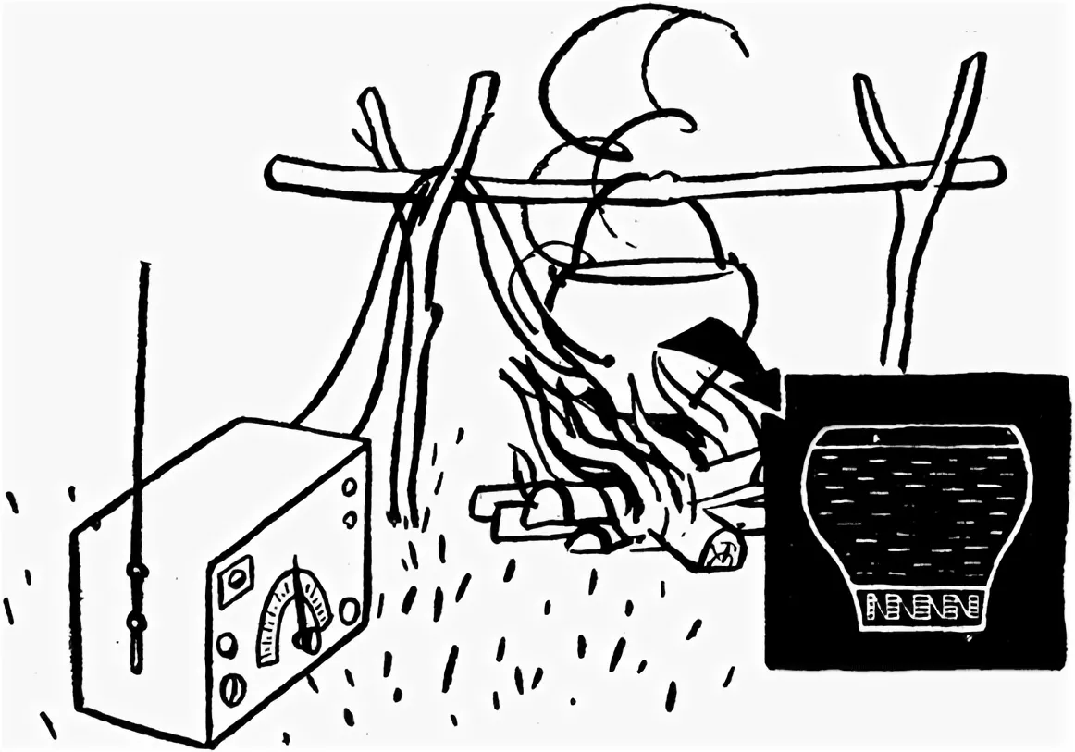

Рисунок 8 – партизанский котелок Иоффе

**2.10. Вклад в артиллерию**

В направлении увеличения эффективности огня артиллерии, повышения точности стрельбы оружия успешно работал академик Андрей Николаевич Колмогоров. Во время войны Андрей Николаевич по заданию главного артиллерийского управления, используя свои работы в области теории вероятностей, дал определение наиболее эффективно выгодного рассеивания артиллерийских снарядов. Полученные им результаты, в значительной степени, помогли повысить точность стрельбы и тем самым усилить мощь артиллерии.  
 Общий уровень развития военного дела, достигнутый к тому времени, предъявлял растущие требования к манёвренности артиллерии и увеличению плотности огня. С этой целью совершенствовались уже созданные артиллерийские системы.

В начале 1943 года военным специалистом. Иван Александрович Ларионовым была изобретена авиационная бомба кумулятивно-концентрированного (остронаправленного) действия. Эта бомба предназначалась для борьбы с танками, поскольку под громадным давлением, возникающим в ней при взрыве, металлические частицы со скоростью порядка 10 км/с узкой струей пронизывали танковую броню подобно тому, как сильная струя воды проникает в мягкую глину.

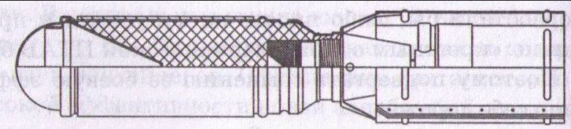

Рисунок 9 - авиационная бомба кумулятивно-концентрированного (остронаправленного) действия

Впервые бомбы остронаправленного действия были успешно применены в битве на Курской дуге, завоевав всеобщее признание

**3. ЗАКЛЮЧЕНИЕ**

Со времени Победы прошло более 70 лет. Великая Отечественная война оказалась, прежде всего, войной танков, соревнованием моторов, битвой огня и брони. От того, чья конструкторская мысль оказывалась точнее и глубже, зависел исход многих сражений. Советские физики внесли невероятный вклад в дело Великой Победы. За годы войны изобретатели работали над своими проектами в нечеловеческих условиях для того, чтобы наблюдался прогресс в развитии военной техники, для поднятия боеспособности советской армии. Однако подвиги тех людей, которые безустанно работали в исследовательских лабораториях на благо своей Отчизны, не так известны. Далеко не каждый знает имена учёных-физиков, благодаря чьим изобретениям советскому народу удалось одержать победу над немецким фашизмом.

Этот пробел в знаниях людей следует восполнить как можно быстрее, поскольку человеческая память несовершенна. Очень важно не забывать о том, что подвиг Советского Союза в Великой Отечественной войне не ограничивается только славными делами фронтовиков и героизмом на полях сражений. Без невероятных усилий тружеников тыла невозможно было одержать победу над нацизмом. Ведь именно в тылу руками и разумом инженеров создавалась и совершенствовалась военная техника, которая по многим параметрам превосходили оружие врага. Важно понимать, какую колоссальную работу провели физики в военные годы, нельзя забывать их великий подвиг!

1. **ЛИТЕРАТУРА И ИНТЕРНЕТ-РЕСУРСЫ**

1. Браверман Э.М. «Наука и техника - тебе, фронт», М. 1990 г.

2. Большая Энциклопедия «КМ» - 2007 г.

3. В.В. Корявко, «Викторина» № 2, 2002 г. «Вклад ученых в дело победы» с.56-59.

4. Военно-исторический журнал № 5, 2002 г., А.И. Миренков, «Обеспечение действующей армии вооружением, боевой техников, материальными средствами в 1941-1943 годах».

5. Военно-исторический журнал № 6, 2001 г. М.И. Науменко, «Фашисты охотились за «катюшами» капитана Флерова».

6. Журнал «Физика в школе» №2-2002 г.; №3-1985 г.

7. Левшин Б.В. «Советская наука в годы Великой Отечественной Войны» -1983.

8. Оружие Победы.-2-е изд. - М: Машиностроение, 1986.

9. Сборник «Московский университет в Великой Отечественной войне». М.: изд – 1975 год.

10. Шимановский В.Г. Энциклопедия техники. М., ООО «Росмэн-Издат», 2001 г.